理解数据库的设计

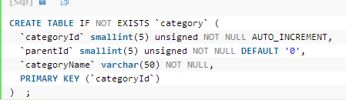

1.1分类的id，可以根据分类的id确定对应的分类
1.2可以根据parentId，确定上一级的分类
1.3如果parentId是为0，说明是最顶级的分类

几个方法的理解

1.1获取一级分类函数

function getSons($categorys,$catId=0){
$sons=array();
foreach($categorys as $item){
if($item["parentId"]==$catId){
$sons[]=$item;
}
}
return $sons;
}

1.2获取某个分类下的所有子分类
function getSubs($categorys,$catId=1,$level=1){
$subs=array();
foreach($categorys as $item){
if($item["parentId"]==$catId){
$item["level"]=$level;
$subs[]=$item;
$subs=array_merge($subs,getSubs($categorys,$item["categoryId"],$level+1));
}
}
return $subs;
}

原理分析：要遍历所有的分类，如果是某个分类的id等于规定的id,那么假如到一个数组里面！ 如后在传递添加的这个像的categorys分类的id，然后去遍历所有的分类，如果找到的的话就添加到到$subs，然后合并数组

1.2获取某个分类的所有父分类

//获取某个分类的所有父分类
//方法一，递归
function getParents($categorys,$catId){
$tree=array();
foreach($categorys as $item){
if($item['categoryId']==$catId){
if($item['parentId']>0)
$tree=array_merge($tree,getParents($categorys,$item['parentId']));
$tree[]=$item;
break;
}
}
return $tree;
}

http://www.open-open.com/lib/view/open1415241818512.html

